CURRICULUMVITAE
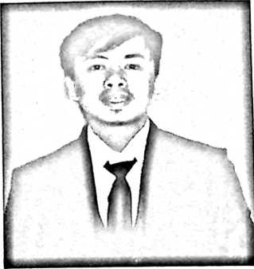
Novid panggoa lahir di Ratteayun, 15 November 1997
penulis merupakan anak ke 6 (enam) dari pasangan bapak
Yohanis Panggoa dan ibu Paulina Bandangan. Penulis
memiliki enam saudara yaitu Junita, Frans Roni, Reni
Bandangan, Melky, Heppy Paminnakan dan Ardes
Panggoa. Penulis memulai perjalanan pendidikan demi
cita-cita dan harapan tinggi yaitu sebagai berikut:
- SD Ratteayun dan boleh selesai pada tahun 2009
- Pada tahun 2009 melanjutkan pendidikan di SMP 3 Saluputti, dan dinyatakan lulus
pada tahun 2013
- Pada tahun 2013 melanjutkan pendidikan di SMKN 2 Tanatoraja dan boleh
dinyatakan lulus pada tahun 2016
Dalam pertengahan tahun 2016 melanjutkan pendidikan ke jenjang yang lebih tinggi di
STAKN Toraja yang sekarang berubah menjadi IAKN Toraja, jurusan Teologi Kristen
fakultas teologi.

